ASSUNTO :. INDICO PARA QUE O DEPARTAMENTO COMPETENTE, QUE SEJA REALIZADO A INSTALAÇÃO DE LIXEIRAS ESPALHADAS PELO CENTRO DO MUNICÍPIO.

DESPACHO

SALA DAS SESSÕES ____/____/_____

PRESIDENTE DA MESA

INDICAÇÃO Nº , DE 2017

SENHOR PRESIDENTE,
SENHORES VEREADORES,

INDICO ao Exmo. Senhor Prefeito Municipal, para que o departamento competente, que seja realizado a instalação de lixeiras espalhadas pelo centro do município.

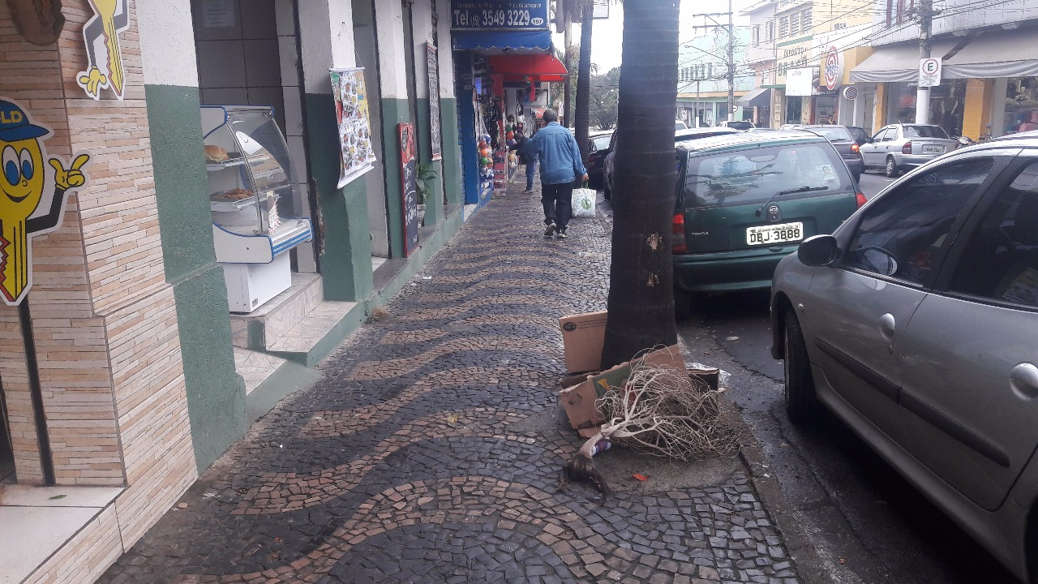

SALA DAS SESSÕES “VEREADOR SANTO RÓTOLLI”, aos 25 de agosto de 2017

VEREADOR LUIS ROBERTO TAVARES

